Testes de Front-End

Atividade

**Planejamento e desenho de teste com JMeter**

**Importante**

Para realizar essa atividade, será necessário baixar o arquivo **projeto-api.zip** e o documento **Modelo Plano de Testes - JMeter.docx**, disponibilizados anexados à atividade. 

**Verificando a instalação do NODE**

**1.** Abra a pasta da atividade. Clique na barra de endereços e digite **cmd** para abrir o Terminal.

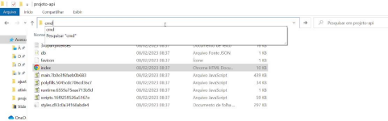SENAI 1

Testes de Front-End

**2.** Com o Terminal aberto, digite o comando abaixo e dê Enter. npm install -g json-server

**3.** Após a instalação do JSON (ou atualização, caso já estiver instalado na máquina), digite o comando abaixo e dê Enter.

npm install -g http-server

Mantenha esse terminal aberto, pois retornaremos à ele depois.

**Executar o JSON server e o HTTP client**

**1.** Retorne à pasta do projeto e clique novamente na barra de endereço. Digite **cmd** para abrir outro terminal.

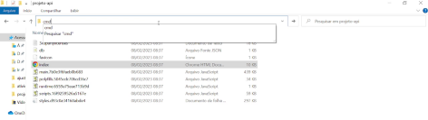

**2.** Digite o comando abaixo no Terminal e dê **Enter**.

json-server --watch db.json

SENAI 2

Testes de Front-End

**3.** Retorne ao primeiro Terminal aberto. Digite o comando abaixo e dê **Enter** para executar o http server.

http-server

**4.** Note que o terminal exibirá dois endereços.

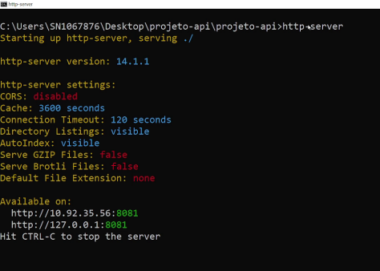SENAI 3

Testes de Front-End

**Você sabia** 

O endereço exibido no terminal pode ser acessado via navegador para visualizar o projeto funcionando, inclusive com funcionalidades como excluir clientes.

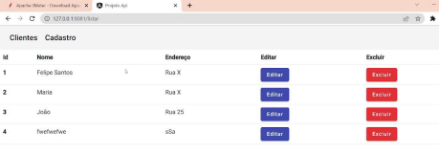

**Acessando o Jmeter**

**Importante** 

É necessário ter o Java instalado na máquina na

versão 8 ou superior. Caso não tenha instalado,

acesse o site https://www.java.com/pt-BR/download/ para realizar o download.

SENAI 4

Testes de Front-End

**1.** Acesse o site Jmeter https://jmeter.apache.org/download_jmeter.cgi e baixe um dos arquivos em **Binaries**.

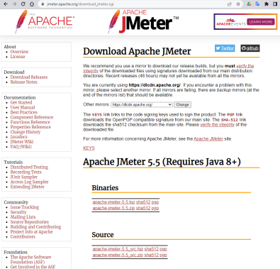

**2.** Efetuado o download, descompacte e abra o **apache-jmeter-5.5**. Localize a pasta **bin** e clique no arquivo **ApacheJMeter**.

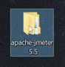

SENAI 5

Testes de Front-End

**Dica!**

Caso o arquivo ApacheJMeter não abra 

imediatamente, procure na mesma pasta o arquivo **jmeter** do Tipo **Arquivo em Lotes do Windows**. Ele forçará a execução do Jmeter.

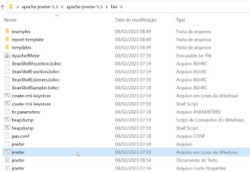

**3.** No menu à esquerda, clique com o **botão direito** em **Plano de Teste**. Selecione **Adicionar** > **Threads (Users)** > **Grupo de Usuários**.

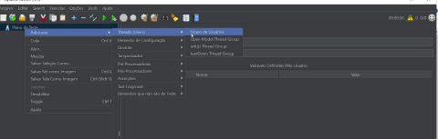SENAI 6

Testes de Front-End

**4.** Clique com o **botão direito** do mouse em **Grupo de usuários**. Selecione **Adicionar** > **Testador** > **Requisição HTTP**.

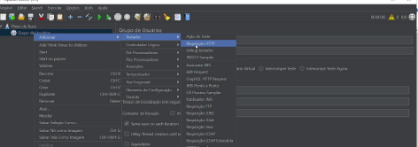

**5.** Clique novamente com o **botão direito** do mouse em Grupo de usuários. Dessa vez, selecione **Adicionar** > **Ouvinte** > **Ver Árvore de Resultados**.

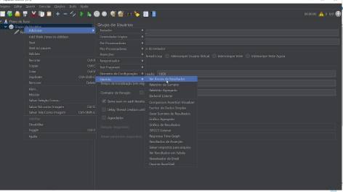SENAI 7

Testes de Front-End

**6.** Clique novamente com o **botão direito** do mouse em **Grupo de usuários**. Agora vamos selecionar **Adicionar** > **Ouvinte** > **Ver Resultados em Tabela**.



**7.** Iremos incluir mais um item em nosso teste, porém diferentemente dos outros, selecionaremos com **clique direito** a **categoria Requisição HTTP**, depois em **Adicionar** > **Elemento de Configuração** > **Gerenciador de Cabeçalhos HTTP**.

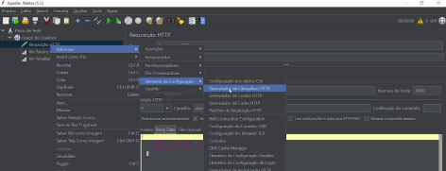SENAI 8

Testes de Front-End

**8.** Acompanhe a seguir os campos que devem ser configurados em cada categoria adicionada:

**Grupo de Usuários**

****SENAI 9

Testes de Front-End

**Requisição HTTP**



**Importante** 

Em **Body Data**, iremos colar as informações de

cadastro da nossa API. Não é necessário incluir a ID.

{ 

"nome": "Teste",

"endereco": "Rua Teste"

}

SENAI 10

Testes de Front-End

**Gerenciador de Cabeçalhos HTTP**

Content-type Application/json;charset= 

UTF-8

**Importante** 

Após digitar os campos acima, clique em **Adicionar** na parte inferior do programa para efetuar a inserção dos dados.

SENAI 11

Testes de Front-End

**Salvando e executando o relatório**

**1.** Salve o arquivo clicando em **Salvar (A)** na parte inferior do programa. Selecione a **pasta bin dentro da pasta do Jmeter (B)** e nomeie de **teste de desempenho (C)**.

**B** 

**C**

**A**

**2.** Selecione **Grupo de Usuários (A)** e pressione o ícone de **Executar (B)**.

**B** 

**A**

SENAI 12

Testes de Front-End

**3.** Na janela, qual você deverá clicar **Yes (A)** para salvar o arquivo como **Atividade Teste.jmx (B)**. Clique em **Save (C)** para iniciar o teste.

**A** 

**B**

**C**

**4.** Ao executar, você poderá acompanhar o teste ao clicar no menu à esquerda em **Ver Árvore de Resultados** e em **Ver Resultados em Tabela**.

SENAI 13

Testes de Front-End

**Você sabia**

Enquanto o teste está rodando, você pode acessar a API no navegador e perceberá que os usuários estão sendo criados.



**Preenchendo o Modelo Plano de Testes**

**1.** Baixe e abra o documento **Modelo Plano de Testes – Jmeter.docx** que está anexo à atividade. Iremos preencher os campos em negrito de acordo com nosso projeto, conforme indicado nas próximas páginas.

Substituir por **de** 

**Cadastro de Clientes** Substituir **pela data atual**

Substituir pelo

**seu nome**

Substituir por **testes de**

**desempenho no sistema**

**de Cadastro de Clientes.**

Substituir por **o teste**

**de desempenho do**

**Sistema de Cadastro**

SENAI 14

Testes de Front-End

excluir

Inserir **seu**

Substituir pela **data atual**

**nome**excluir

Substituir por**:**

- **Teste de carga**

Substituir por: **1. Executar o projeto-api e a API do projeto**

Substituir **por: 4. Desenho de**

- **Teste de estresse** - **Teste de resistência** - **Teste de volume** 



**teste** excluir

SENAI 15

Testes de Front-End

excluir Substituir por: **- Ferramenta de Teste de**

Insira aqui o

nome de seu

tutor do curso.

Substituir por:

**Verificar se o**

**sistema suporta 1000 usuários**

**fazendo requisições de cadastro.**

Substituir por:

**1. Acessar a página de cadastro.**

**2. Preencher o formulário de**

**cadastro.**

**3. Clicar no botão “Cadastrar”.**

Substituir por:

Substituir por: **CT-001**

**desempenho: JMeter**

excluir

Substituir por:

**Verificar o**

**cadastro de**

**clientes**

excluir

**- A mensagem “Cadastro realizado com sucesso”.**

**- O sistema suporta 1000 usuários.**

**- O sistema suporta 1000 requisições de cadastro.**

**- O sistema não diminuiu o desempenho com acesso de 1000 usuários fazendo requisições. - A API conseguiu armazenar os dados cadastrados.**

SENAI 16

Testes de Front-End

**2.** Na última seção, **3 - Desenho de teste JMeter**, deverá ser preenchido o passo a passo das configurações realizadas no JMeter.

SENAI 17